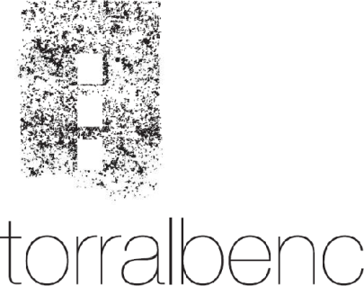

MERLOT Torralbenc 2017

- Cépage:

Merlot
(Les vignes de merlot ont fait preuve d’équilibre et d’adaptation)
- Alcool : 14 % vol.
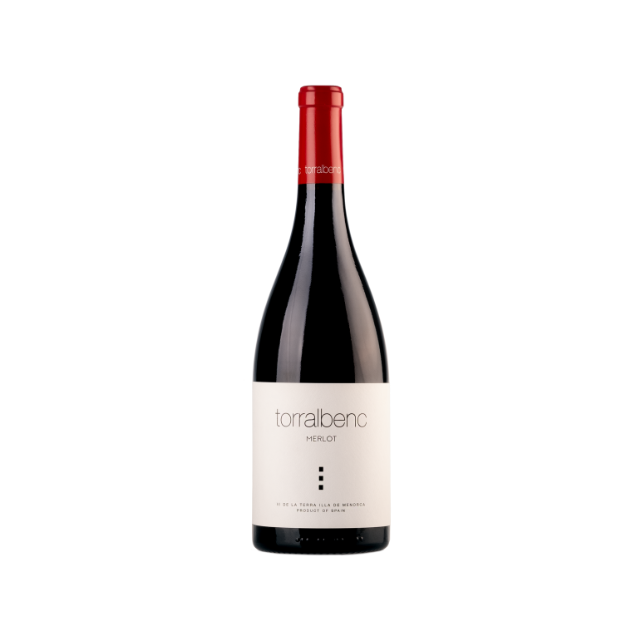
Aspect
Couleur rubi brillant d’intensité moyenne, il presente une frange violacée, signe de sa jeunesse.

Nez.
Le chêne français des fûts utilisés antérieurement donne au vin des sensations de pain grillé et vanille où se mélangent fruits noirs, arômes végétal et d’arbustes méditérannéens.
On trouvera aussi des fragrances balsamiques suaves

En bouche.
Ce vin est suave en bouche de structure moyenne et de bon volumen.
Frais et subtil, il se prolonge en un mélange de fruits où prédominent les fruits noirs , et des sensations de garrigue méditéranéenne.

